Векторные базы также поддерживают хранение сопутствующих метаданных (payload), фильтрацию по атрибутам до или после поиска и гибридный режим, когда векторный поиск сочетается с традиционным полнотекстовым (BM25, TF-IDF) или структурным. Это делает их незаменимыми в задачах, где семантика является лишь одним из критериев релевантности.

Qdrant – это высокопроизводительная открытая векторная база данных, написанная на языке Rust и ориентированная на низкую задержку и высокую пропускную способность [16]. Qdrant остается одним из лидеров среди открытых решений благодаря сочетанию скорости, надежности и удобства интеграции с экосистемой Python и LangChain.
База использует собственную реализацию HNSW с оптимизациями для кэширования, сжатия векторов и параллельного выполнения запросов. Qdrant поддерживает хранение произвольных метаданных в формате payload, что позволяет прикреплять к каждому вектору профиль кандидата: опыт работы, навыки, желаемая зарплата, регион, уровень владения языками. Фильтрация по этим полям может выполняться как до поиска (pre-filtering), так и после (post-filtering), что критично для HR-задач, где нужно соблюдать жесткие ограничения. Графический интерфейс с отображением векторов и полезной нагрузки отображен на рисунке 1.5.

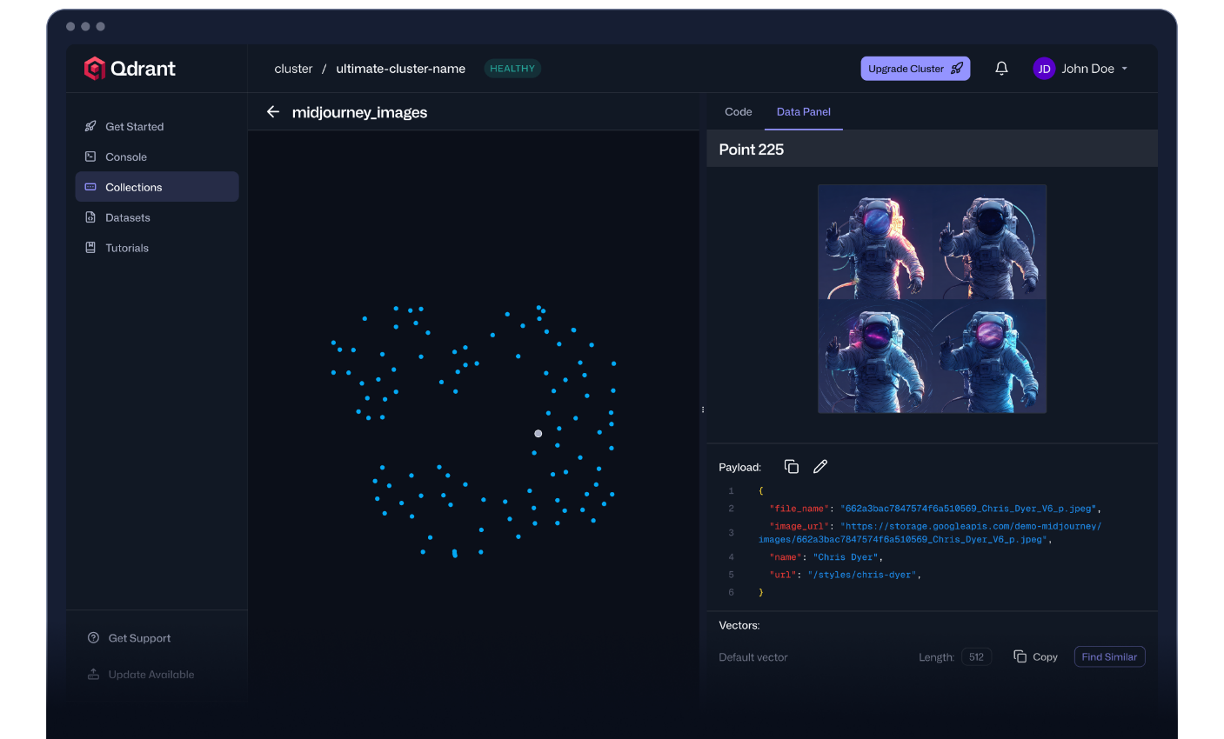
            - Графический интерфейс Qdrant

Гибридный поиск в Qdrant объединяет векторную близость с полнотекстовым индексом, позволяя ранжировать результаты по комбинированной метрике. Дополнительные возможности включают горизонтальное масштабирование за счет кластеризации, репликацию данных, создание моментальных снимков состояния базы в определенный момент времени (point-in-time snapshots) и встроенную поддержку интерфейсов REST и gRPC. Интеграция с платформой LangChain выполняется через официальный адаптер хранилища векторов (vectorstore-адаптер), что существенно упрощает применение базы в многоагентных рабочих процессах (workflow).

В проекте интеллектуальной системы подбора персонала Qdrant выполняет роль центрального хранилища профилей кандидатов. После парсинга резюме и формирования векторных представлений с помощью модели Qwen3-Embedding каждый профиль индексируется как точка (point) с соответствующим payload. При поступлении запроса (описание вакансии) система генерирует вектор запроса и выполняет гибридный поиск: семантическая близость определяет основных кандидатов, а фильтры по атрибутам отсекают неподходящих.
Возможность обновления и удаления точек в реальном времени обеспечивает актуальность базы при поступлении новых резюме или изменении статуса кандидата.

Обзор аналогов
Системы подбора персонала с применением искусственного интеллекта представляют собой комплексные платформы, которые интегрируют семантический анализ, предиктивную аналитику и автоматизацию взаимодействия с кандидатами. Они ориентированы на крупные и средние организации, где требуется обработка больших объемов заявок и поддержка полного цикла найма.

Resume Matcher – активно развивающийся открытый проект, предназначенных для сравнения резюме с описанием вакансии [17]. Инструмент выполняет двухуровневый анализ: сначала по ключевым словам и совпадению терминов, затем по семантической близости с использованием современных моделей векторных. Результаты визуализируются в виде тепловой карты совпадений, процентного рейтинга релевантности и списка недостающих или избыточных компетенций. Проект также предлагает рекомендации по доработке резюме для повышения вероятности прохождения автоматических фильтров ATS.
Решение ориентировано как на соискателей (помогает оптимизировать резюме под конкретную вакансию), так и на небольшие команды рекрутеров, которым требуется быстрый и бесплатный инструмент локального анализа. Преимущества включают простоту установки (часто через Docker или pip), полную прозрачность кода, отсутствие зависимости от облачных сервисов и возможность доработки под конкретные языки или домены. Ограничения – отсутствие встроенной базы кандидатов, многоагентной логики и масштабируемости для больших объемов данных. Интерфейс продукта приведен на рисунке 1.6.
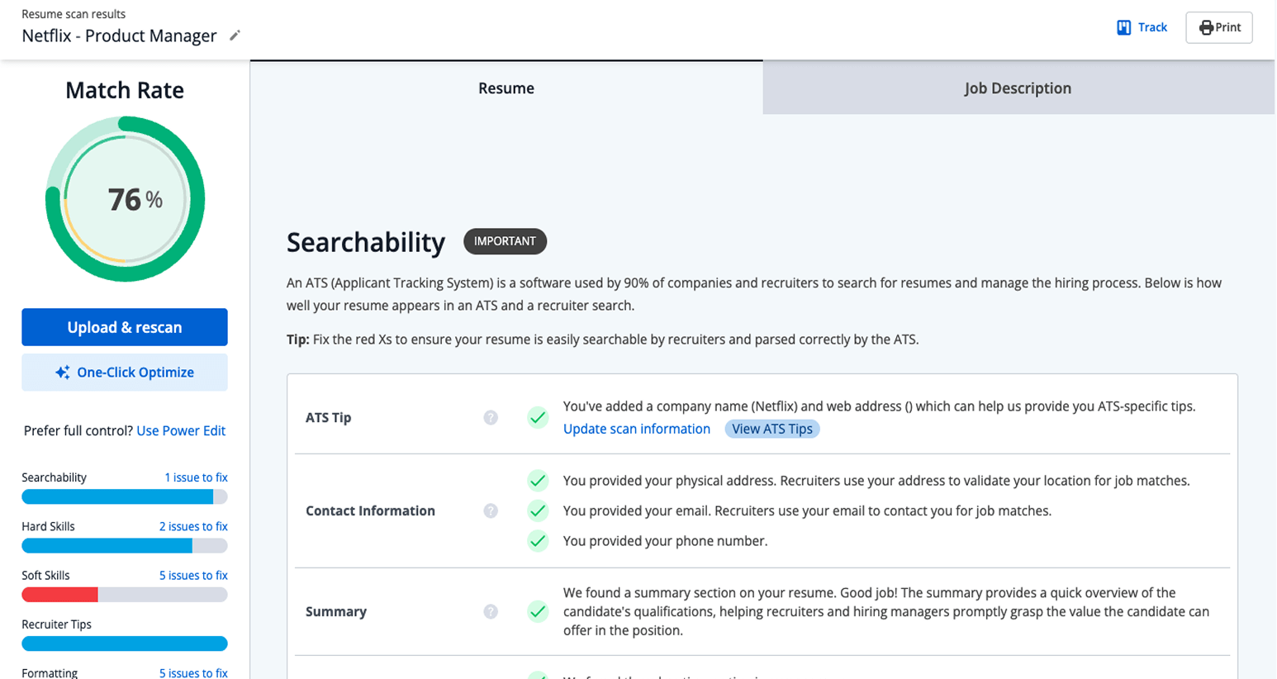
            - Интерфейс Resume Matcher

Eightfold AI – одна из ведущих платформ консалтинговой компании Talent Intelligence, которая строит глубокие профили кандидатов на основе их навыков, профессионального опыта, образования и карьерных траекторий [18]. Система использует графовые представления знаний, где каждый кандидат связан с тысячами навыков, проектов и ролей. Это позволяет выполнять точное семантическое сопоставление с вакансиями, прогнозировать вероятность успеха на позиции, а также оценивать потенциал внутренней мобильности сотрудников. Интерфейс продукта представлен на рисунке 1.7.

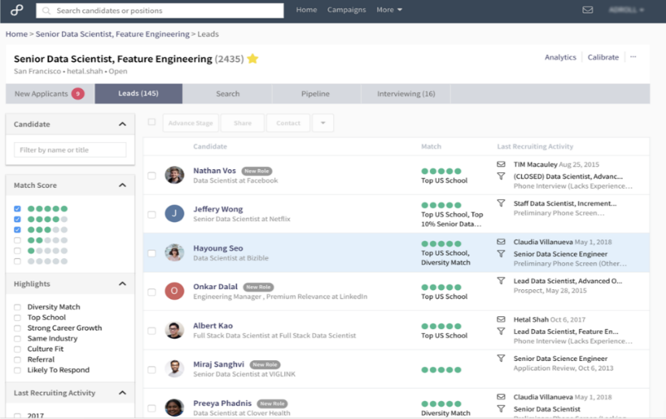
            - Интерфейс Eightfold AI

Платформа включает механизмы автоматического снижения предвзятости, интеграцию с большинством популярных ATS и HRIS-систем, а также инструменты аналитики подбора. Eightfold особенно эффективна в крупных корпорациях, где требуется единый взгляд на весь пул талантов компании. Основные преимущества – высокая точность матчинга и поддержка как внешнего набора, так и развития внутренних сотрудников. Ограничения связаны с высокой стоимостью внедрения и лицензирования, а также с частичной закрытостью алгоритмов. Интерфейс продукта приведен на рисунке 1.7.

Phenom – комплексная платформа Talent Experience Management, охватывающая весь жизненный цикл взаимодействия с кандидатами и сотрудниками [19]. Система включает создание персонализированных карьерных сайтов, чат-ботов для первичного общения, автоматизированный скрининг резюме, интеллектуальное планирование собеседований и аналитику вовлеченности на всех этапах. Семантический матчинг сочетается с предиктивными моделями, которые оценивают не только текущее соответствие, но и долгосрочный потенциал кандидата. Интерфейс продукта представлен на рисунке 1.8.

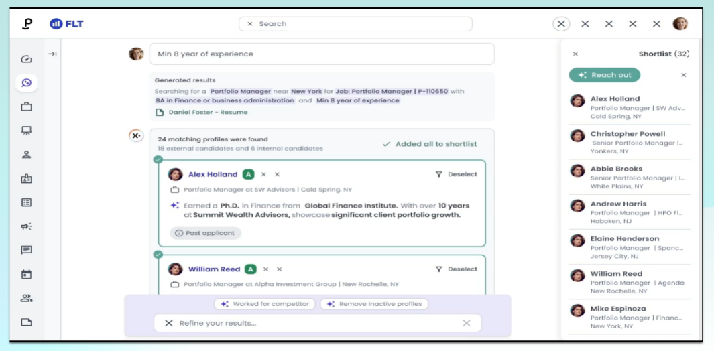
            - Интерфейс Phenom

Phenom особенно сильна в сценариях высоконагруженного найма (розничная торговля, логистика, колл-центры, гостиничный бизнес), где ежедневно поступают тысячи заявок. Платформа активно использует персонализацию коммуникаций и автоматизацию рутинных задач рекрутеров. Преимущества – удобный пользовательский интерфейс, встроенная аналитика и поддержка полного цикла talent journey. Недостатки – высокая стоимость и необходимость значительной настройки под корпоративные процессы.

Коммерческие платформы обеспечивают готовое решение с высокой степенью автоматизации, поддержкой и соответствием корпоративным стандартам, однако требуют значительных финансовых вложений и ограничивают доступ к внутренней логике алгоритмов. Open-source инструменты, такие как Resume Matcher, предлагают гибкость и отсутствие затрат, но не покрывают полный цикл обработки и требуют самостоятельной доработки.
Разрабатываемая система занимает промежуточное положение: она использует открытые компоненты (LangChain, LangGraph, Qdrant, Qwen3-Embedding), обеспечивая высокую кастомизацию, мультиязычность и прозрачность всех этапов. При этом проект реализует полноценный многоагентный рабочий процесс с семантическим анализом, гибридным поиском и возможностью человеческого контроля, что позволяет достичь уровня функциональности, сопоставимого с коммерческими решениями, при существенно меньших затратах и полной независимости от внешних поставщиков.

Технологии парсинга и обработки документов

Эффективность работы интеллектуальной системы подбора персонала напрямую зависит от качества извлечения информации из исходных документов. Резюме и сопроводительные письма поступают в систему в разнородных форматах. Каждый формат имеет свои особенности хранения структуры и метаданных. Файлы PDF могут быть как текстовыми, так и графическими, содержать многоколоночную верстку, таблицы и встроенные изображения. Документы DOCX хранят структуру в виде XML-тегов, что облегчает доступ к стилям и разделам, но требует специфических парсеров. Задача обработки заключается не только в извлечении текстового содержимого, но и в сохранении логической структуры документа, такой как заголовки разделов, списки навыков, хронология опыта работы и контактная информация. Потеря структурной информации на этапе парсинга приводит к ошибкам в последующей векторизации и семантическом поиске, поэтому выбор инструментария является критическим этапом проектирования.

Среди традиционных программных библиотек для работы с документами широко распространены инструменты с детерминированной логикой извлечения. Для формата PDF популярным решением является библиотека pdfplumber [20], которая строит геометрическую модель страницы на основе координат текстовых блоков. Этот подход позволяет точно определять границы колонок и таблиц, что критично для резюме со сложной версткой. Преимуществом таких решений является высокая скорость работы и низкие вычислительные затраты, так как не требуется запуск тяжелых нейронных сетей. Для формата DOCX стандартным инструментом выступает python-docx, обеспечивающий доступ к параграфам, стилям и таблицам через объектную модель документа. Однако детерминированные методы имеют существенное ограничение: они плохо справляются с неструктурированными данными, сканированными копиями документов или файлами с нарушенной кодировкой. В таких случаях извлеченный текст может быть фрагментирован или лишен смысловых связей между элементами.

